基隆市立成功國民中學 自然與生活科技科 第三冊補解析卷(全) 年 班 座號： 姓名：
- 單一選擇題
- (Ｃ) 我們之所以能分辨出鋼琴與小提琴的聲音，主要是因為兩種樂器所發出聲音的何種性質不同？(Ａ)音量大小不同 (Ｂ)音調高低不同 (Ｃ)音色不同 (Ｄ)演奏的歌曲曲目不同。
- (Ａ) 下面波形是三支音叉振動所發出的聲音，經過示波器轉換所描繪的圖形，請問哪兩支音叉可以產生共鳴現象？
(甲) 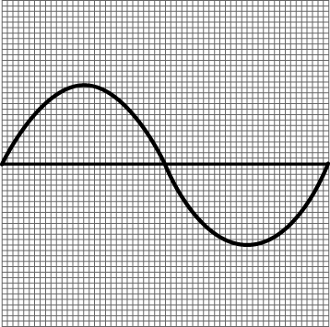 (乙) 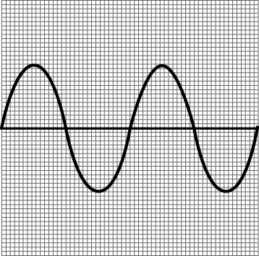 (丙) 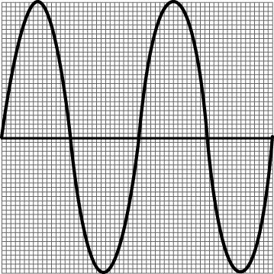
(Ａ)乙丙 (Ｂ)甲乙 (Ｃ)甲丙 (Ｄ)甲乙丙。
- (Ａ) 下列有關超聲波的敘述，何者正確？(Ａ)人的耳朵無法聽到 (Ｂ)可在真空中傳播 (Ｃ)頻率大約介於 20～20000 赫之間 (Ｄ)相同介質中傳播速率較一般聲音快。
- (Ｂ) 金龍號漁船使用船上的聲納裝置發出超聲波，以探測海裡魚群的位置，結果在 0.8 秒後收到回聲。若超聲波在海水中每秒約可傳播 1500 公尺，則魚群與漁船間的距離約多少公尺？(Ａ) 300 公尺 (Ｂ) 600 公尺 (Ｃ) 1200 公尺 (Ｄ) 6000 公尺。
- (Ｄ) 我們之所以能看見那些不會自行發光的物體，原因為何？(Ａ)眼睛有其特殊的功能，可以見到不會發光之物體 (Ｂ)物體本身具有被眼睛看到的性質 (Ｃ)物體折射外來的光線，進入至眼睛視網膜內 (Ｄ)物體反射外來的光線，如同自身發光一般。
- (Ａ) 若要判斷木板是否筆直，我們常用一隻眼睛對準木板的某一定點，並沿其邊緣觀察，這是利用了光的什麼特性？(Ａ)光的直進性質 (Ｂ)光的反射作用 (Ｃ)光的折射作用 (Ｄ)光的色散性質。
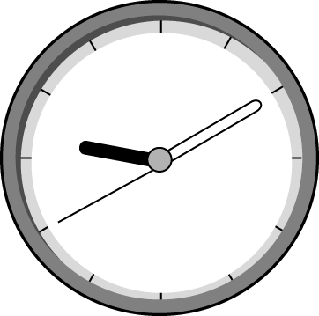
- (Ｂ) 李白在「月下獨酌」這首詩中寫到：「花間一壺酒，獨酌無相親；舉杯邀明月，對影成三人。」文中提到三人除了李白本人和月亮之外，請依據所學的光學原理，判斷第三人是誰？(Ａ)由於光的反射原理，產生李白的影子 (Ｂ)由於光的直線前進原理，產生李白的影子 (Ｃ)由於光的折射原理，產生月亮在水中的倒影 (Ｄ)由於光的直線前進原理，產生月亮在水中的倒影。
- (Ｂ) 淑薇買了一個沒有數字只有刻度的時鐘，她從平面鏡中看時間像是 9 點 10 分 40 秒，如圖所示，請問真正的時間應該是幾點幾分？(Ａ) 9 點 10 分 40 秒 (Ｂ) 2 點 49 分 20 秒 (Ｃ) 3 點 50 分 20 秒 (Ｄ) 2 點 50 分 20 秒。
- (Ｄ) 一光線的入射角為 60 度，則入射線與反射線的夾角為多少？(Ａ) 20 度 (Ｂ) 30 度 (Ｃ) 60 度 (Ｄ) 120 度。
- (Ａ) 探照燈的光源，是安裝在何種鏡面的焦點上，所以光線可以照射到較遠處？(Ａ)凹面鏡 (Ｂ)凸面鏡 (Ｃ)平面鏡 (Ｄ)凸透鏡。
- (Ａ) 耳鼻喉科的醫生看診檢查耳道時，頭上會戴一面額鏡，請問其為何種鏡面，目的又為何？(Ａ)為凹面鏡，用以會聚光線照亮耳道 (Ｂ)為凸面鏡，用以增大所見視野 (Ｃ)為凸透鏡，用以會聚光線照亮耳道 (Ｄ)為三稜鏡，用以產生色散來判斷病情。
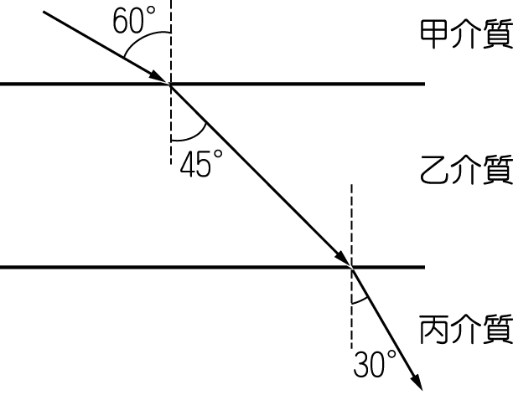
- (Ｃ) 有關下列自然現象所展現的光傳播性質，何者錯誤？
(Ａ)「如影隨形」表示光的直進性 (Ｂ)「立竿見影」表示光的直線前進 (Ｃ)「日食現象」是光線折射的效果 (Ｄ)「光陰似箭」和光的傳播性質無關。
- (Ａ) 如圖為一束光線於暗室中，由甲介質進入乙介質和丙介質的示意圖，請問光在哪個介質中速度最快？(Ａ)甲介質 (Ｂ)乙介質 (Ｃ)丙介質 (Ｄ)一樣快。
- (Ｂ) 下列四種物品，依順序分別是用哪種透鏡或面鏡？(Ａ)凸面鏡、凹透鏡、凹透鏡、凸透鏡 (Ｂ)凸面鏡、凸透鏡、凸透鏡、凹透鏡 (Ｃ)凸透鏡、凸透鏡、凸透鏡、凹透鏡 (Ｄ)凸透鏡、凸透鏡、凹透鏡、凸透鏡。
○ |  | ○
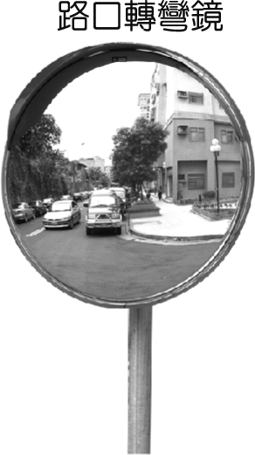 |  | 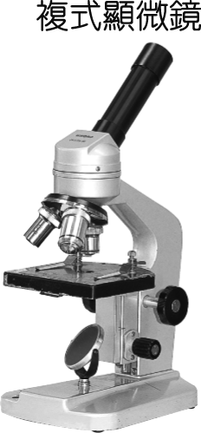
○ |  | ○
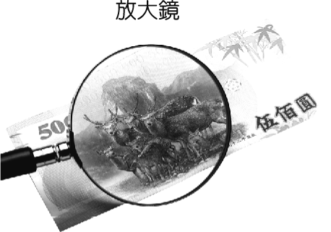 |  | 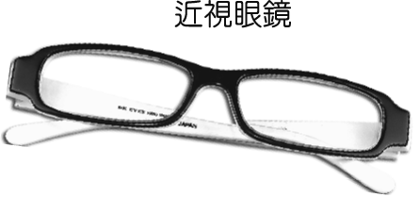
- (Ｄ) 佳容撿到一片透鏡，若以此片鏡子觀察物體，會發現物體有的變大、有的變小，有時正立、有時則為倒立；根據以上敘述，請問此透鏡最有可能為下列何者？
(Ａ) 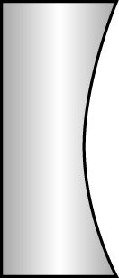 (Ｂ)  (Ｃ) 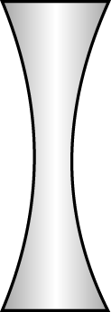 (Ｄ) 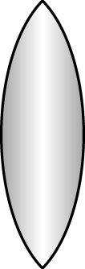
- (Ｃ) 詠然前往水果店買紅肉西瓜，若店裡使用紅色光照明，則西瓜會呈現何種顏色？(Ａ)紅色果肉顏色黯淡發黑，綠色瓜皮顏色黯淡發黑 (Ｂ)紅色果肉顏色黯淡發黑，綠色瓜皮顏色則更加翠綠 (Ｃ)紅色果肉顏色更加鮮紅，綠色瓜皮顏色則黯淡發黑 (Ｄ)紅色果肉顏色更加鮮紅，綠色瓜皮顏色亦發翠綠。
- (Ｂ) 如圖是宇佐在科學雜誌上看到水的「加熱時間與溫度變化」關係圖。若他想要以自製的溫度計來重做實驗，附表是四種不同液體的熔點與沸點的資料，則他選擇哪一種液體來做為溫度計的材料，實驗會較為準確？(Ａ)甲 (Ｂ)乙 (Ｃ)丙 (Ｄ)丁。
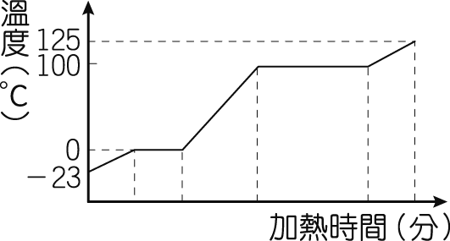
 | 甲 | 乙 | 丙 | 丁
熔點 | 0℃ | －25℃ | －30℃ | －10℃
沸點 | 200℃ | 150℃ | 100℃ | 120℃

- (Ｂ) 維奇取四杯質量和初溫都不同的水，若同樣加熱到沸點，則哪一杯水吸收的熱量最多？
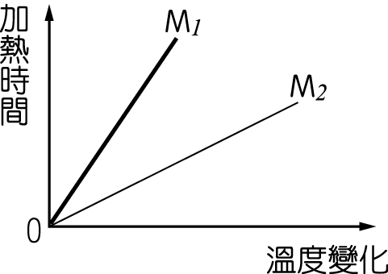
(Ａ) 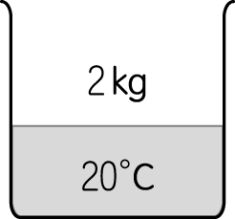 (Ｂ) 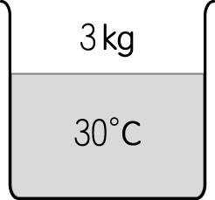 (Ｃ) 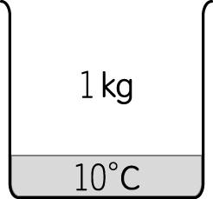 (Ｄ) 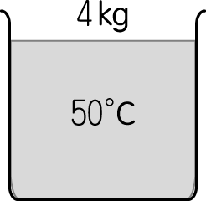
- (Ｂ) 以同一熱源分別加熱不同質量 M₁ 與 M₂ 的水，其加熱時間與溫度變化關係如圖，則 M₁ 與 M₂ 的大小關係為何？(Ａ) M₁＝M₂ (Ｂ) M₁＞M₂ (Ｃ) M₁＜M₂ (Ｄ)無法判斷。

- (Ｃ) 彥勳在三個相同燒杯中，各加入質量 60 g、溫度 25℃的甲、乙、丙三種不同的溶液，若放在相同的穩定熱源上加熱，可得到如附表的資料。請問三種溶液中，何者的比熱最大？(Ａ)甲 (Ｂ)乙 (Ｃ)丙 (Ｄ)三者皆相同。
溶液  加熱時間 | 甲 | 乙 | 丙
0 分鐘 | 25.0℃ | 25.0℃ | 25.0℃
1 分鐘 | 35.0℃ | 33.0℃ | 30.0℃
2 分鐘 | 45.0℃ | 41.0℃ | 35.0℃
3 分鐘 | 55.0℃ | 45.0℃ | 40.0℃
4 分鐘 | 65.0℃ | 45.0℃ | 45.0℃
5 分鐘 | 75.0℃ | 45.0℃ | 50.0℃
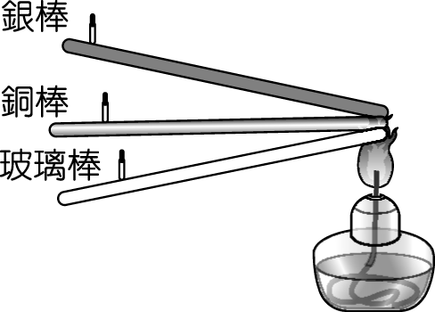
- (Ｄ) 如圖所示，德培取三根粗細相同的銀棒、銅棒和玻璃棒，並將其中一端靠在一起以酒精燈加熱，另一端則以蠟油黏住火柴棒。請問三根火柴掉下的先後順序為何？(Ａ)玻璃棒→銀棒→銅棒 (Ｂ)銀棒→玻璃棒→銅棒 (Ｃ)銅棒→玻璃棒→銀棒 (Ｄ)銀棒→銅棒→玻璃棒。
- (Ｄ) 達爾取質量 100 公克、溫度 20℃的水、銅、銀和鉛四種物質，其比熱值如附表所示。若以穩定供應的熱源分別加熱，則哪一種物質的溫度最先到達 80℃？(Ａ)水 (Ｂ)銅 (Ｃ)銀 (Ｄ)鉛。
物質 | 水 | 銅 | 銀 | 鉛
比熱（cal/g．℃） | 1.0 | 0.093 | 0.056 | 0.031
- (Ｄ) 達爾取質量 100 公克、溫度 20℃的水、銅、銀和鉛四種物質，其比熱值如附表所示。這四種不同的物質，由同一溫度加熱至 80℃時，請問哪一個物質吸收的熱量最多？(Ａ)銀 (Ｂ)鉛 (Ｃ)銅 (Ｄ)水。
物質 | 水 | 銅 | 銀 | 鉛
比熱（cal/g．℃） | 1 | 0.093 | 0.056 | 0.031
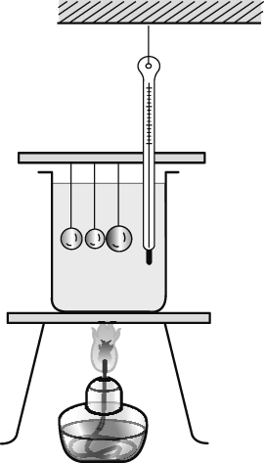
- (Ｂ) 如圖，取三顆均為 20 公克、25℃之鋁、銅、鐵球，放置於沸騰中的水裡，並持續加熱。經一段時間後，溫度停留在 100℃，已知鋁、銅、鐵比熱分別為 0.217、0.092 及 0.113 卡／克．℃，自沸水中取出三球，分別置入三個裝有等質量且同為 20℃的相同塑膠杯中（設熱量無損失），則裝入何球時水的平衡溫度最低？(Ａ)鋁 (Ｂ)銅 (Ｃ)鐵 (Ｄ)三者相同。
- (Ｄ) 下列關於熱的敘述，何者正確？(Ａ)熱傳播是由比熱大的物體傳到比熱小的物體 (Ｂ)光可以在真空中傳播，但熱須藉由介質才能傳播 (Ｃ)不論兩杯水的質量為何，20℃和 80℃的兩杯水混合平衡溫度一定為 50℃ (Ｄ)質量相同但比熱不同的兩物質，吸收相同的熱量，比熱小者溫度上升較多。
- (Ｄ) 棉被愈蓬鬆，保暖效果愈好，主要的原因為何？(Ａ)棉絮短，容易傳導熱量 (Ｂ)棉絮短，內部空氣多，容易輻射熱量 (Ｃ)空氣較多，容易發生對流 (Ｄ)空氣較多，不流動的空氣傳導熱量的效果差。
- (Ｂ) 如圖中兩容器中裝有等量的水，若加熱相同的時間後，請問何處的溫度最高？(Ａ)甲 (Ｂ)乙 (Ｃ)丙 (Ｄ)丁。
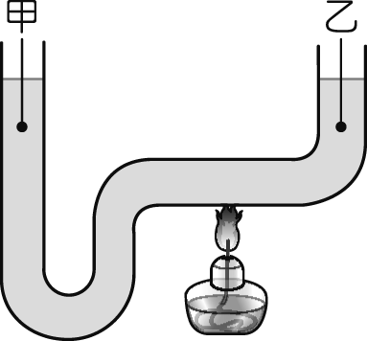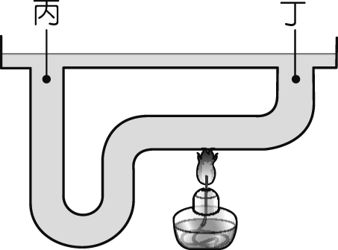
- (Ｂ) 由冷凍庫取出金屬製的製冰盒，若我們馬上使用溼布擦拭，會有被黏住的感覺，請問其原因為何？(Ａ)溼布與製冰盒摩擦生熱，使水變黏 (Ｂ)溼布與製冰盒接觸傳熱，使水結冰 (Ｃ)溼布與製冰盒摩擦生電，兩者相吸 (Ｄ)溼布與製冰盒接觸傳熱，使水溫升高。
- (Ｂ) 由兩種或兩種以上的元素，以一定比例結合而形成的物質，此種物質稱為什麼？(Ａ)混合物 (Ｂ)化合物 (Ｃ)分子 (Ｄ)原子。
- (Ｂ) 鋁、銅、碳、氯、汞、硫、溴等元素，有幾種屬於金屬元素？(Ａ) 2 種 (Ｂ) 3 種 (Ｃ) 4 種 (Ｄ) 5 種。
- (Ｄ) 非金屬元素在常溫下的狀態，下列何者正確？(Ａ)全為氣態 (Ｂ)全為液態 (Ｃ)全為固態 (Ｄ)固態、液態、氣態都有。
- (Ａ) 有關各元素的特色，下列敘述何者錯誤？(Ａ)銀是常溫下唯一呈現液態的金屬元素 (Ｂ)金是延展性最好的金屬元素 (Ｃ)鎢是熔點最高的金屬元素 (Ｄ)碳是唯一可以導電的非金屬元素。
- (Ｃ) 有關原子結構的敘述，下列何者錯誤？(Ａ)原子是由質子、中子、電子三個主要粒子所構成 (Ｂ)電子環繞在原子核外 (Ｃ)原子核的大小就是原子的大小 (Ｄ)質子和中子集中在原子核內。
- (Ｂ) 若將某物質分割，所得到的粒子由大到小排列，下列何者正確？(Ａ)電子＞分子＞原子 (Ｂ)分子＞原子＞電子 (Ｃ)原子＞分子＞電子 (Ｄ)分子＞電子＞原子。
- (Ｄ) 如圖為某金屬元素的表示方法，有關此元素的敘述，下列何者錯誤？(Ａ)元素符號為 Pt (Ｂ) 1 個原子中含有 78 個質子 (Ｃ) 1 個原子中含有 117 個中子 (Ｄ)質量數為 195，是所有的質子質量與電子質量的總和。
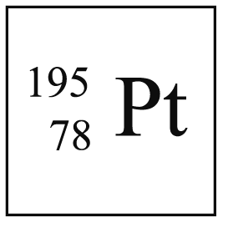
- (Ａ) 甲和乙發生化學反應產生丙，結果如圖所示。請問甲、乙、丙中共有幾種化合物（●及○分別代表不同的原子）？(Ａ) 1 (Ｂ) 2 (Ｃ) 3 (Ｄ) 5。
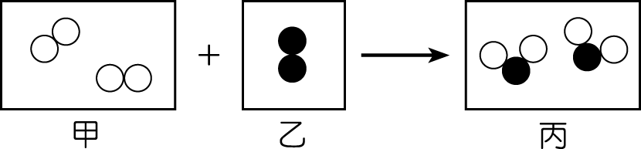
- (Ｂ) 有關週期表的敘述，下列何者錯誤？(Ａ)週期表中，橫列稱為週期，縱欄稱為族 (Ｂ)週期表是依據原子量由小到大排列而成 (Ｃ)同一族元素的化學性質類似 (Ｄ)週期表中的元素，未來可能繼續增加。
- (Ｃ) 已知某元素活性很強，可與水發生反應，且反應後的水溶液呈鹼性，下列關於此元素的敘述何者正確？(Ａ)第 16 族，鹼金族 (Ｂ)第 17 族，鹼土族 (Ｃ)第 1 族，鹼金族 (Ｄ)第 2 族，鹵素。
- (Ｃ) 有關分子的敘述，下列何者正確？(Ａ)分子是由兩種或兩種以上相同種類的原子結合而成 (Ｂ)分子必是化合物 (Ｃ)分子必由原子所組成 (Ｄ)分子是由兩種或兩種以上不同種類的原子結合而成。
- (Ｄ) 乙醇的分子式為 C₂H₅OH，則下列敘述何者錯誤？(Ａ)一個乙醇分子含有 9 個原子 (Ｂ)乙醇分子中含有 3 種原子 (Ｃ)乙醇分子中含有 6 個氫原子 (Ｄ)乙醇是混合物。

